Встреча с ветераном
Дмитрием Михайловичем Тороховым.

В конце прошлого учебного года мы с классом ездили в кинологический центр и познакомились там с ветераном войны Дмитрием Михайловичем Тороховым.
Дмитрию Торохову было 20 лет когда началась Великая Отечественная война. Он был призван на фронт и проходил службу в полку военно-служебных собак. Его работа заключалась в том, что во время боя объезжать поле сражения на собачьей упряжке в поисках тех, кому требовалась срочная помощь, и при обнаружении доставлять их в санчасть. Но укладывали в упряжку лишь тех, кто не мог передвигаться самостоятельно.
Каждый раз, когда он отправлялся на поиски раненного, никто не гарантировал, что он сам вернётся назад. Чтобы все закончилось благополучно, ему требовалось применять сообразительность и находчивость в объезде опасных участков, в выборе нужного пути, так, чтобы остаться невидимым для неприятеля.
Дмитрий Михайлович побывал на пяти фронтах и не редко рисковал своей жизнью ради спасения жизни других, и за войну число раненых, которых он вывез из зоны боевых действий, достигло 1580 человек.
Не всегда выезд за раненым заканчивался благополучно. В 1943 году, зимой, Дмитрий Торохов возвращался в санитарную часть, рядом с ним в лодочке лежал раненый. Вдруг пуля снайпера поразила самого спасателя в тазобедренную область. Происходило это утром, и с уходом темноты немецкий снайпер как раз начинал свою «охоту». Получив ранение, сидеть Дмитрий уже не мог, поэтому лёг рядом с раненым. По мере того как все больше рассветало, опасность получить следующую снайперскую пулю возрастала с каждой минутой. Надо было как можно скорее возвращаться в медпункт. А между тем путь лежал через горку, в которую собаки тянули двоих мужчин с большим трудом. Тогда Дмитрий, чтобы помочь животным, через боль стал руками отталкиваться. Изможденные, они поднялись на гору, а дальше с горы лодочка покатилась уже без усилий, и они благополучно вернулись в медицинскую часть.
Зимой 1944 года Дмитрий Михайлович снова был ранен, тогда минометный осколок угодил ему в колено. Вновь он лёг рядом с тем, кого спасал, а преданные собаки понесли их обратно в медпункт.
Однажды во время ночного боя Дмитрий Михайлович вывез очередного тяжелораненого, но когда подъехал к медпункту, то увидел, что его здание охвачено огнём. Он бросился искать тех, кто оказывает помощь раненым, но медработников в горящей деревне не было. Он с таким трудом тащил тяжелораненого из-под пуль, и теперь, когда опасность миновала, некому было оказать ему помощь. Дмитрий стал отчаянно спрашивать у попадавшихся ему людей о медицинских работниках. На возмущенного спасателя обратил внимание командир стрелкового полка и, подойдя к нему, сказал, что через 5 минут к нему подойдут медработники, они прятались от обстрела поблизости. Через несколько минут стали подтягиваться работники санитарной части. Командир стрелкового полка, которого подкупила решимость спасателя, тут же, прямо во время боя прикрепил ему на грудь медаль «За отвагу». У Дмитрия Торохова 3 медали «За отвагу» и орден Красной Звезды. Но никакие награды не идут в сравнение с той радостью и гордостью, которые возникают, когда спасаешь человека.
По окончании войны гвардии рядовой Дмитрий Торохов был назначен к участию в Параде Победы. В первый Парад Победы 24 июня 1945 года гвардии рядовой Торохов шёл в колонне участников в третьей шеренге от трибуны мавзолея, в 7 ряду.
После войны ветеран остался в своей части, но нес службу уже в качестве столяра-модельщика (навыки этой профессии он приобрёл ещё до войны). Но работа с собаками оставила в его душе неизгладимый след и в мирной жизни он хотел продолжить работать с этими животными. поэтому к нему пришло решение о поступлении на службу в уголовный розыск. Не раз Дмитрию Торохову вместе с его питомцем удавалось раскрыть преступление по горячим следам.
В 1969 году был назначен на должность начальника только что открывшегося Кинологического центра ГУВД Мосгорисполкома, который располагался в Балашихе. Этот центр до сих пор является основным местом подготовки служебных собак для подразделений московской милиции. Дмитрий Торохов является автором оригинальной идеи – начать использовать собак для поиска наркотических и взрывчатых веществ. При непосредственном участии Дмитрия Михайловича была разработана действенная методика обучения собак.

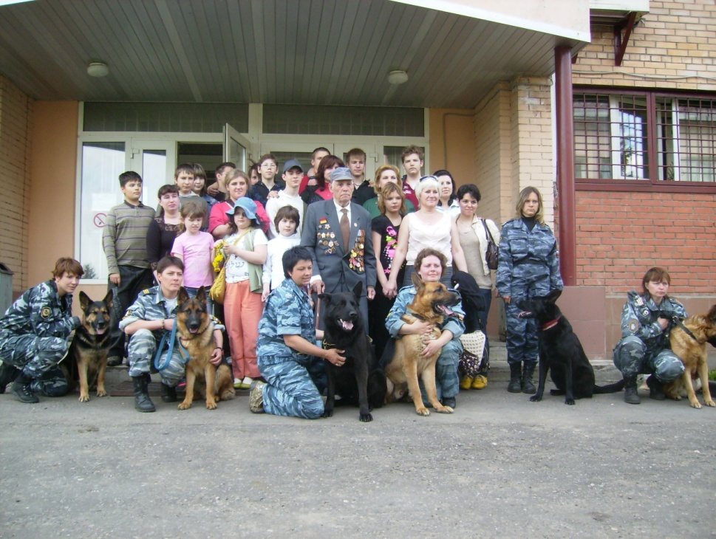

Автор: Шишова Анастасия 3 класс «А»

